Kvistgård jern og metal A/S
Att.: Thomas Westerby
Center for By Land og Vand
Natur og Miljø
Prøvestensvej 52
3000 Helsingør

Cvr nr. 64 50 20 18
Dato 04.05.2017
Sagsnr. 17/3804

Sagsbehandler
Malene Kamstrup
Ingeniør
Tlf. 49 28 24 54
mka55@helsingor.dk
www.helsingor.dk
Miljøgodkendelse af etablering og drift af silo med asfalt
Helsingør kommune er blevet opmærksom på at SuperAsfalt A/S har etableret en silo med asfalt på jeres virksomhed. I dette brev vurderer Helsingør Kommune at siloen kan rummes i jeres miljøgodkendelse – Siloen er på denne måde blevet miljøgodkendt. Husk, at siloen også skal have en byggetilladelse.

Baggrund
SuperAsfalt A/S har etableret en silo til to typer varm asfalt. Formålet med siloen er, at asfalten kan sælges til kunder i mindre portioner og til lokale kunder. Super Asfalt A/S leverer varm asfalt til siloen, og læsser den i med grab fra lastbil. Siloen kan rumme 60 ton. SuperAsfalt A/S forventer at skulle levere asfalt en gang om ugen, men håber senere at få brug for at kunne levere oftere. Det tager 40 – 50 minutter at fylde 60 ton asfalt i siloen.

SuperAsfalt A/S forventer ligeledes at kunderne henter asfalten i mindre portioner på 3,5 – 6 ton men også helt ned til 500 kg. Det betyder, at der kommer 10 – 20 mindre lastbiler om ugen (eller op til tre om dagen) for at hente asfalt. Med tiden håber SuperAsfalt på flere.

Siloen er elektrisk opvarmet. Spjæld og luger er drevet med trykluft. Alle kunder kører over jeres brovægt for afregning.
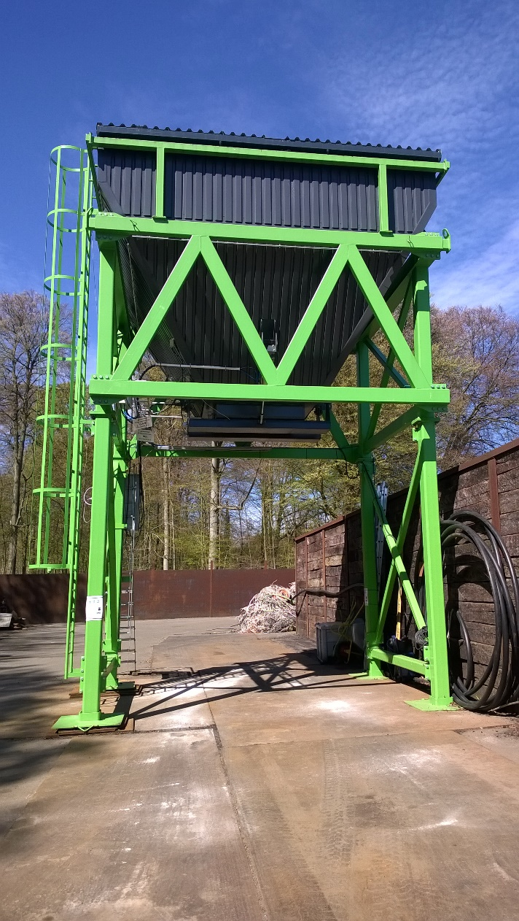

Miljøteknisk vurdering
Støj
I 2012 og 2013 fik I gennemført målinger og beregning af jeres belastning af omgivelserne med støj. Beregningen viser, at de betydende støjkilder er skrotsaks, læssemaskine og kraner, der har kildestyrker på mellem 109 og 110 dB. Langsom kørsel med lastbil støjer 100 dB, og kommunen forventer, at motorstøjen fra lastbil, der arbejder med grab, også støjer 100 dB. Dertil kommer den nye kørsel med lastbiler, der henter asfalt.

Beregningen tager udgangspunkt i at der er kørsel med lastbil i 25 minutter om dagen. Dette øges nu til en time og 18 minutter. I beregningen bidragede kørsel med lastbiler med 40 dB(A) hos den mest belastede nabo. Kommunen beregner, at dette vil øges til 45 dB(A), hvilket stadig ikke er betydende i forhold til skrotsaks, læssemaskine og kraner.

Kommunen vurderer derfor, at driften af asfaltsiloen ikke vil bidrage til virksomhedens samlede støj.

Andre miljømæssige forhold
Kommunen vurderer, at drift af asfaltsiloen ikke påvirker andre miljømæssige forhold.

Kommunens afgørelse
Men hjemmel i miljøbeskyttelseslovens §33 meddeler Helsingør Kommune at Kvistgård Jern og Metal A/S kan etablere og drive asfaltsilo som beskrevet i denne afgørelse. Asfaltsiloen er herefter en del af den gældende miljøgodkendelse.

Klagevejledning
I kan klage over afgørelsen. Ønsker I at klage, skal I senest den 2. juni 2017 have indtastet klagen i klageportalen til Miljø- og Fødevareklagenævnet.

Visse interesseorganisationer kan også klage. Vi sender derfor kopi af afgørelsen til dem, der har ønsket det.

Enhver med en individuel interesse i sagen kan også klage. Vi offentliggør derfor afgørelsen på vores hjemmeside. Enhver kan desuden komme til at se kommunens dokumenter i denne sag.

Hvis Klagenævnet modtager en klage får både I og vi besked. Det koster for privatpersoner 900 kroner og for virksomheder og organisationer 1800 kroner at få klagen behandlet, og Klagenævnet sender en opkrævning. I får pengene tilbage, hvis I får helt eller delvist medhold i klagen.

Afgørelsen kan også bringes for domstolene inden den 4. november 2017.

Kopi:
- Danmarks naturfredningsforening
- Styrelsen for Patientsikkerhed, Tilsyn og Rådgivning Øst
- SuperAsfalt A/S

Med venlig hilsen
Malene Kamstrup
Ingeniør

